新 书 推 荐

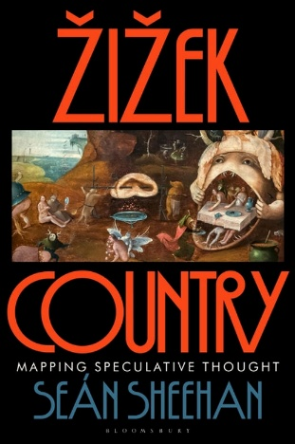
中文书名：《齐泽克的思想国度：思辨哲学图谱》
英文书名：ŽIŽEK COUNTRY: Mapping Speculative Thought
作 者：Sean Sheehan
出 版 社：Bloomsbury Academic
代理公司：ANA/Jessica Wu
页 数：288页
出版时间：2026年5月
代理地区：中国大陆、台湾
审读资料：电子稿
类 型：大众哲学

内容简介：

斯拉沃热・齐泽克哲学思想A-Z图谱——齐泽克堪称马克思、尼采之后最具反叛精神的思想家之一。

齐泽克秉持毫不妥协的激进立场，思想深邃缜密，却又接地气、不拘一格。这位哲学家的理论体系繁复交错，往往令人难以梳理清晰脉络。

本书如同一张思想认知地图，勾勒出齐泽克理论中无数迂回曲折、峰回路转的脉络，为读者指引其哲学、精神分析与政治思想的全貌。齐泽克著述颇丰，其思想体系是对当代思潮的一种繁复且层次分明的批判。本书借鉴齐泽克蛛网式的研究方法，《齐泽克的思想国度》采用词典体例，以A-Z词条编排，条目间相互引证，涵盖了齐泽克的核心研究议题——从《终结者》到先验哲学，从马克思到莫比乌斯环，无一不包。

书中探讨的每一个主题，既是齐泽克关注的直接对象，也是其宏大哲学体系的组成部分；所有内容均完整标注了出处，涵盖他的著作、论文、访谈、演讲及专题研讨会发言等资料。

这些思想、理论脉络与反复出现的核心母题，共同勾勒出一套极具挑战性、晦涩艰深的哲学体系——它既难以被学术界轻易吸纳，也无法用通俗思维简单解读。

作者简介：

肖恩·希恩（Sean Sheehan）为独立学者，曾在英国及海外多地任教。他的出版著作包括《齐泽克：思想迷宫指南》（Žižek: A Guide for the Perplexed，2012年）、《索福克勒斯〈俄狄浦斯王〉：阅读指南》（Sophocles’ Oedipus the King: A Reader’s Guide，2012年）。

媒体评价：

“这是一项地图学的壮举：本书精准捕捉了构建齐泽克思想宇宙的路径逻辑——重读、置换与回归。它并未简化其思想的复杂性，反而清晰勾勒出连接黑格尔、拉康、马克思与电影、政治、意识形态的思想通路。借此，哲学化作解读我们这个时代的鲜活工具，本书也教会读者掌握与齐泽克一同思考的艺术。”
——莫妮卡・德尔皮拉尔・乌里韦（Monica del Pilar Uribe），《棱镜》多元文化报（The Prisma - The Multicultural Newspaper）的主编

“这正是我们期待已久的齐泽克导读——它不只是总结其思想，更教会我们如何体悟并践行这些思想，梳理出黑格尔、拉康与马克思交汇成真正思辨哲学的思想路径。希恩的写作兼具罕见的学术严谨性与极具感染力的热情，即便最令人眩晕的齐泽克式悖论，也变得清晰可辨、振奋人心。对于任何认为真正的思想冒险并非研读齐泽克研究、而是直面齐泽克本人著作的读者而言，本书都是不可或缺的伴读之作。”
——拉斐尔・温克勒（Rafael Winkler），南非约翰内斯堡大学哲学教授

感谢您的阅读！
请将反馈信息发至：版权负责人
Email：Rights@nurnberg.com.cn
安德鲁·纳伯格联合国际有限公司北京代表处
北京市海淀区中关村大街甲59号中国人民大学文化大厦1705室, 邮编：100872
电话：010-82504106, 传真：010-82504200
公司网址：http://www.nurnberg.com.cn
书目下载：http://www.nurnberg.com.cn/booklist_zh/list.aspx
书讯浏览：http://www.nurnberg.com.cn/book/book.aspx
视频推荐：http://www.nurnberg.com.cn/video/video.aspx
豆瓣小站：http://site.douban.com/110577/
新浪微博：安德鲁纳伯格公司的微博_微博 (weibo.com)
微信订阅号：ANABJ2002


